Le retour réflexif pour développer les compétences en graphisme

Classe de Delphine Jacobus - GS
Ecole les 4 vents de Servins

Avant la première séance de graphisme, un petit bilan a été organisé avec l’ensemble de la classe. Nous avons vu ensemble les différents graphismes à apprendre et comment ils devaient être réalisés.
Nous avons ensuite listé les points de vigilance pour bien réaliser un graphisme.

Pour chaque point abordé, l’enseignante a proposé un icône pour le représenter.

Comme l’accent est mis depuis le début d’année sur la bonne posture sur la chaise, les enfants ont tout de suite mis en avant ce point.

La posture
Nous devons être correctement assis sur notre chaise.
* le derrière posé sur la chaise
* les 2 pieds par terre
* les 2 mains sur la table (une qui tient la feuille et une qui écrit)
Un autre point est très vite énoncé : la tenue du crayon. Les enseignants insistent sur la tenue de l'outil scripteur depuis la première année d'école maternelle.

La tenue du crayon
Nous devons tenir notre crayon correctement en respectant la pince.

L’enseignante prend ensuite exemple sur l’écriture du prénom et demande comment on s’y prend afin de mettre en avant la latéralisation. Elle insiste ainsi sur le fait qu’on commence à gauche et qu’on écrit les lettres vers la droite.
La latéralisation
Nous devons respecter le sens conventionnel de l'écriture.
c'est à dire de la gauche vers la droite.

Ensuite, le graphisme du moment est repris avec les élèves puis décrit oralement pour mettre l’accent sur le bon geste.
Pour les traits verticaux :
Le tracé
Nous devons respecter le sens du tracé du graphisme demandé.
ici le sens du trait est de haut en bas, du "ciel vers la terre" pour le trait vertical.
Puis, nous rappelons que l’écriture cursive se fait, chez les « grands » entre les lignes. Il faut donc apprendre à écrire entre les lignes pour être prêts pour la grande école.
Le respect de l’interligne
Nous devons écrire dans le tunnel.
c'est à dire que l'on doit bien tracer d'un bord à l'autre sans dépasser.
Le graphisme doit toucher « le plafond et la route du tunnel. »

Et enfin, un travail est bien fait quand il est fait proprement !
La propreté et le soin
Nous devons rendre un travail propre.

Les icônes sont repris sur une petite fiche qui constitue une base pour l’auto-évaluation de leur travail.
A l’issue d’une séance de graphisme, un bilan est réalisé à l’aide de la fiche. Chaque point est repris, l’élève s’auto-évalue et l’enseignante valide la réponse.

Si c’est correct : feu vert
Si l’élève pense qu’il peut mieux faire : feu orange
Si ce n’est pas bien fait : feu rouge

Quand tous les points ont été vus avec l’enseignante, chaque élève fait le bilan de sa fiche.
Par exemple : « je n’ai que du vert sauf pour le respect de l’interligne où j’ai un feu orange. »
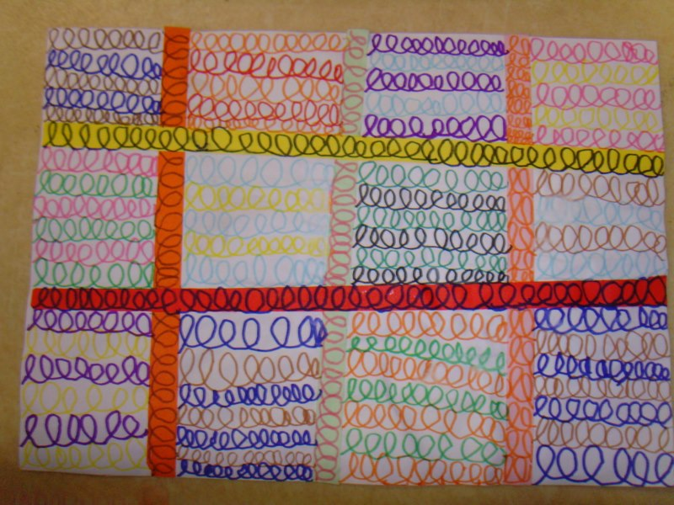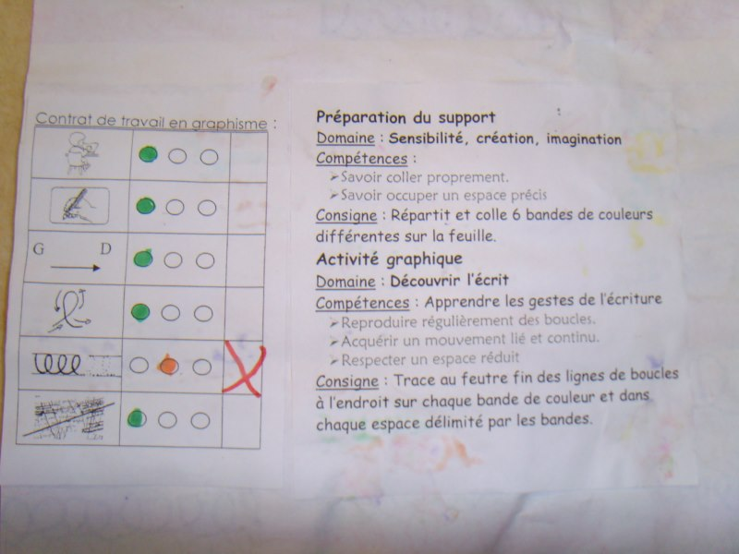

L’élève recherche alors ce qu’il peut faire pour améliorer son résultat lors de la séance prochaine.
Par exemple : « je pourrais faire attention à ne pas dépasser le tunnel pour avoir un point vert la prochaine fois ».
L’enfant coche donc la case et établit un contrat à respecter pour la séance suivante.

Lors de la prochaine séance de graphisme, la pochette de graphisme est mise à disposition de l’élève ainsi que la dernière fiche avec le contrat. Chaque élève visualise ainsi le contrat qu’il doit respecter lors de la séance en cours.

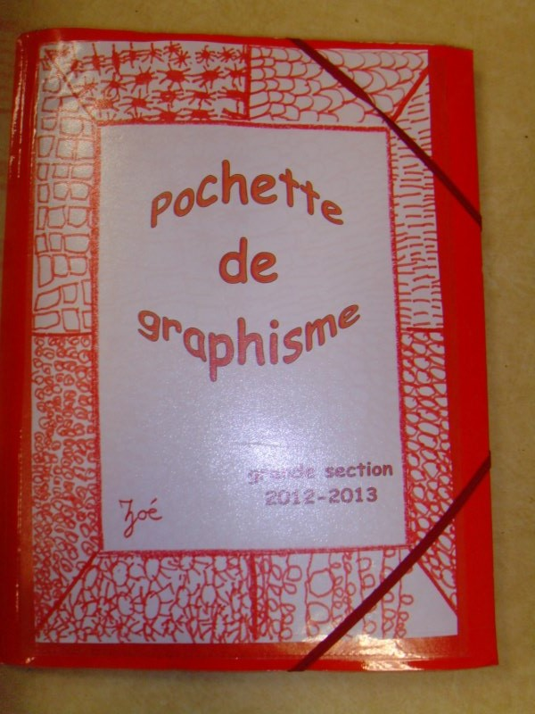

Cette petite fiche a été réalisée pour chaque graphisme rencontré durant l’année.
Le rond La ligne brisée
Le pont La boucle

Petit à petit, les enfants s’auto-évaluent entre eux.
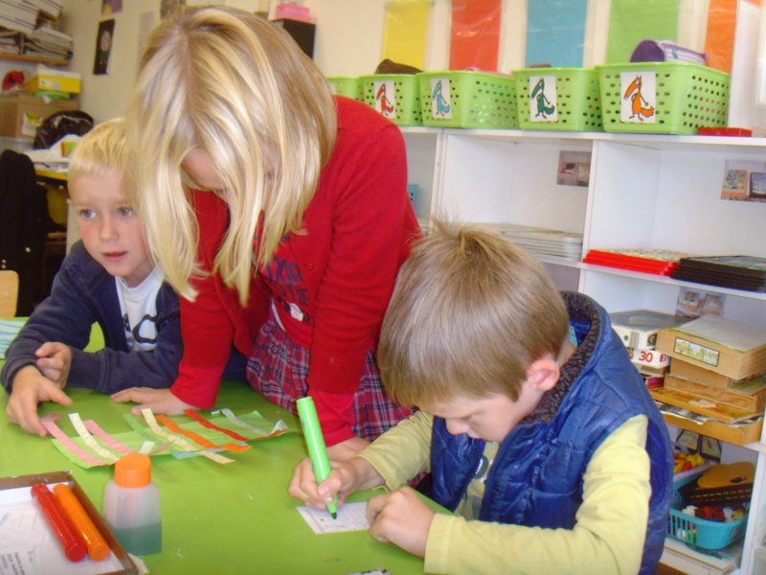
Ils donnent ainsi leur avis sur la réalisation du graphisme (est-ce que le trait est bien droit ou le rond bien rond ?), sur le respect de l’interligne (est-ce que le graphisme touche bien le plafond et la route ?) ou sur la propreté et le soin du travail.

Remarque :
Manuel utilisé pour abordé le graphisme :
Les ateliers graphiques des Editions Retz
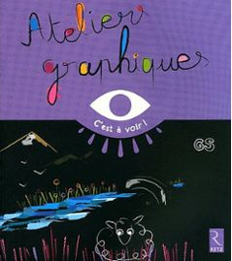
Il existe aussi en petite et moyenne sections.
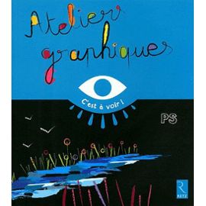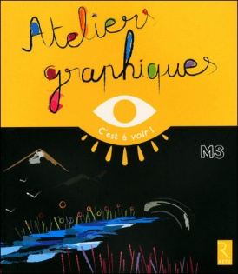
La séance se fait en 2 temps :
- Préparation du support
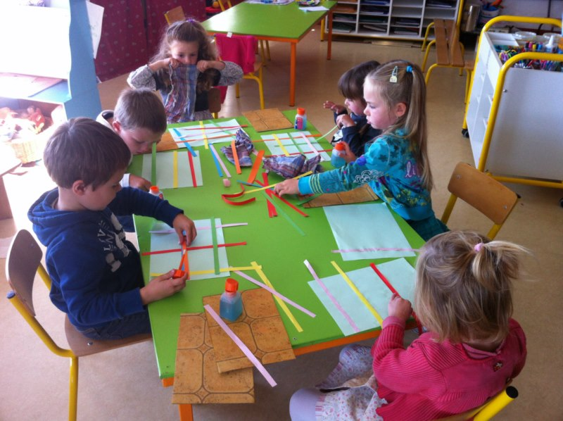
- Activité graphique
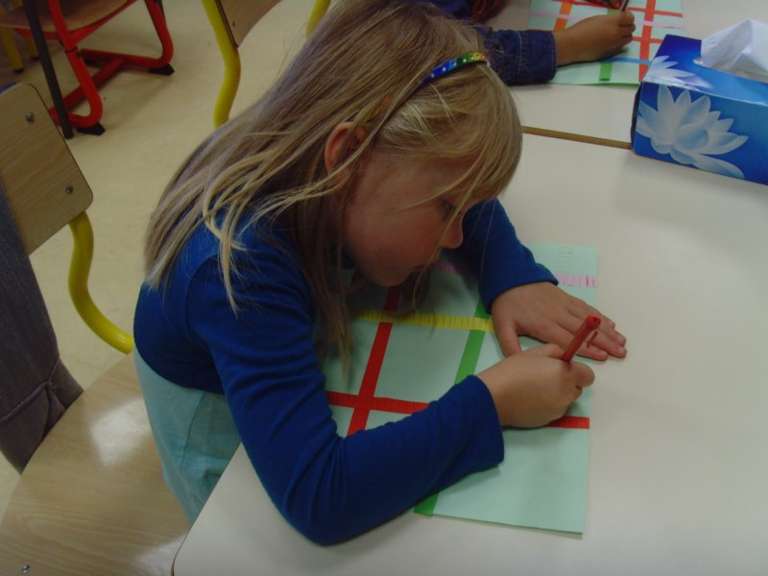

Ci-joint :
- La lettre informative pour les parents.
- La planche de contrats de travail pour le trait.
- La planche de contrats de travail pour le rond.
- La planche de contrats de travail pour la ligne brisée.
- La planche de contrats de travail pour le pont.
- La planche de contrats de travail pour la boucle.
Le graphisme en grande section
L’espace graphique se réduit progressivement et considérablement. Les outils scripteurs s’affinent et requièrent plus de pression, de force et de précision. Toutes les lignes graphiques abordées en petite et moyenne section sont reprises systématiquement : les traits, le rond, la ligne brisée, les ponts, les boucles.
Les objectifs à atteindre :
- maîtriser son geste.
- Acquérir de la précision, de la minutie.
- Améliorer la sûreté de son geste.
- Mobiliser plus finement sa main.
- Explorer les contraintes des différents supports.
- Neutraliser son activité corporelle pour ne plus laisser se déplacer que ses doigts et son poignet.
Immobiliser une partie du corps pour mieux en mobiliser une autre.

A l’issue de chaque séance de graphisme, l’enfant s’auto-évalue afin d’avoir un regard critique sur son travail pour s’améliorer la fois suivante.
Il remplit une petite fiche à l’aide d’un feu vert, orange ou rouge pour évaluer différentes notions :

Explications des icônes :
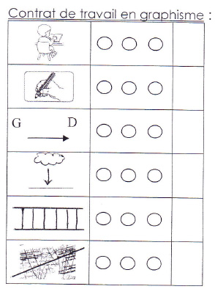
- bonne posture
- 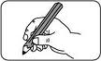 bonne tenue du crayon
- latéralité : de la gauche vers la droite
- respect du tracé
- respect de l’interligne
- 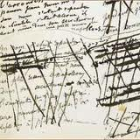 soin et propreté
